ГУАП

КАФЕДРА № 42

ОТЧЕТ   
ЗАЩИЩЕН С ОЦЕНКОЙ _____________________

ПРЕПОДАВАТЕЛЬ

|  |  |  |  |  |
| --- | --- | --- | --- | --- |
| Старший преподаватель |  |  |  | Семененко Т.В. |
| должность, уч. степень, звание |  | подпись, дата |  | инициалы, фамилия |

|  |
| --- |
| ОТЧЕТ О ЛАБОРАТОРНОЙ РАБОТЕ №2 |
| ПОСТРОЕНИЕ ФУНКЦИОНАЛЬНОЙ МОДЕЛИ СИСТЕМЫ. МЕТОД DFD |
| Вариант 6 |
| по курсу: Архитектура информационных систем |
|  |

РАБОТУ ВЫПОЛНИЛ(А)

|  |  |  |  |  |  |
| --- | --- | --- | --- | --- | --- |
| СТУДЕНТ ГР. № | 4128 |  |  |  | Воробьев В.А. |
|  |  |  | подпись, дата |  | инициалы, фамилия |

Санкт-Петербург 2022

**Цель работы:** получить навыки функционального описания процессов с помощью формального метода с графической нотацией DFD.

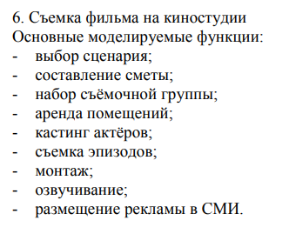

Рисунок 1- итоговое задание

**Выполнение задания 1:** 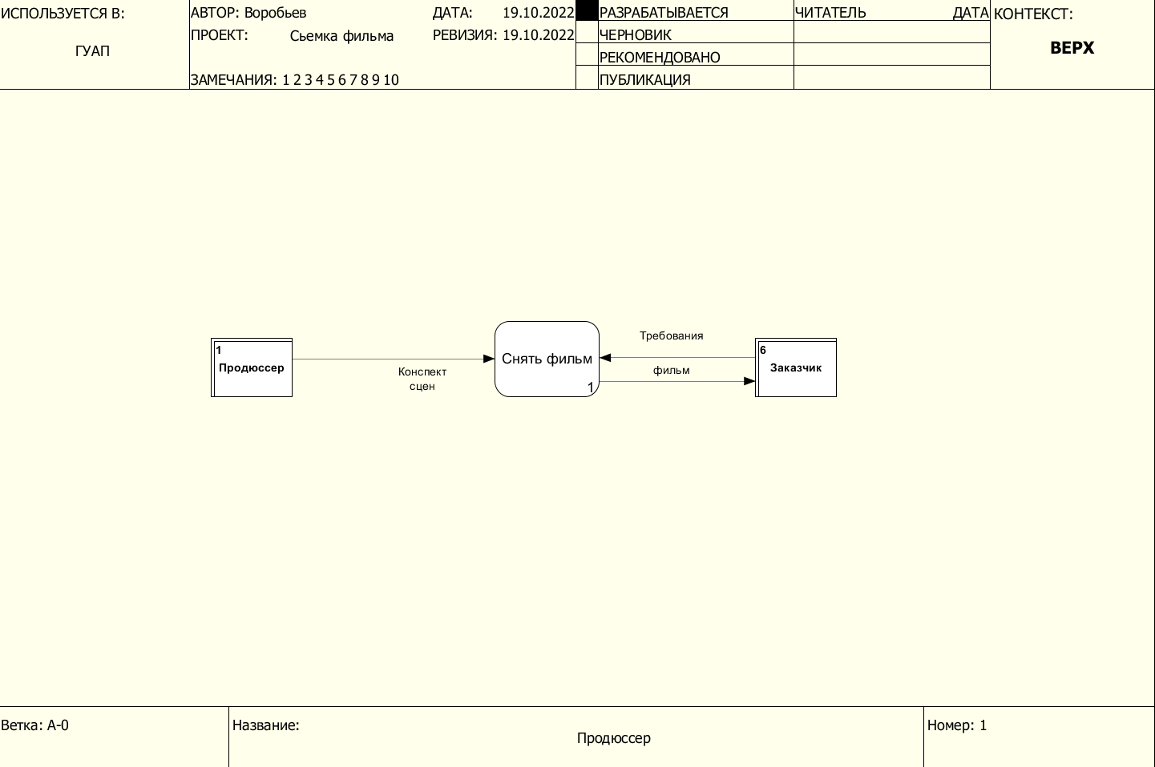

Рисунок 2 – начальная диаграмма

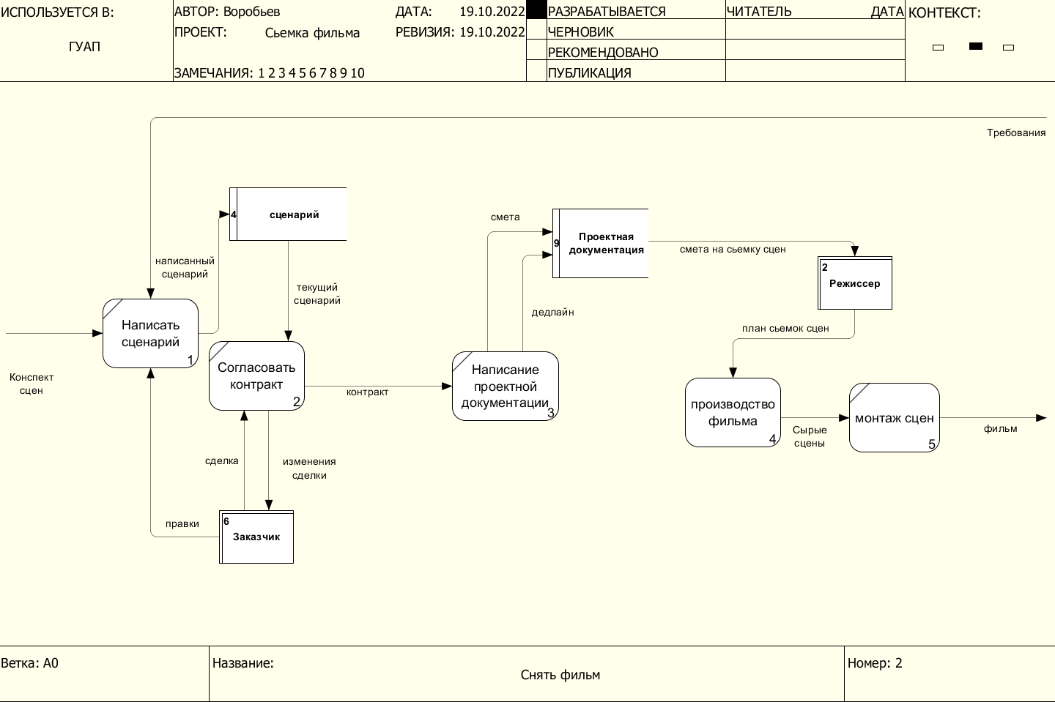

Рисунок 3 – диаграмма декомпозиции 1 уровня

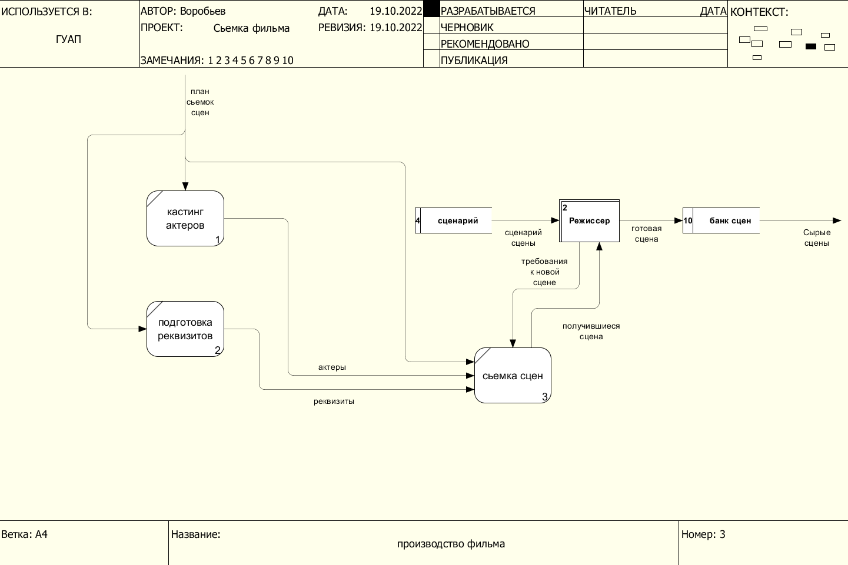

Рисунок 4 - диаграмма декомпозиции 2 уровня

**Вывод:** в ходе выполнения лабораторной работы освоили навыки работы с программой Ramus, а также научились пользоваться нотацией DFD. Эта нотация позволяет, начиная от контекстной диаграммы, декомпозируя её, переходить к более конкретным и понятным функциям. Отличие от IDF0 в наличие внешних сущностей и накопителей данных.